Использование интерактивных технологий в целях развития творческой личности младшего школьника.
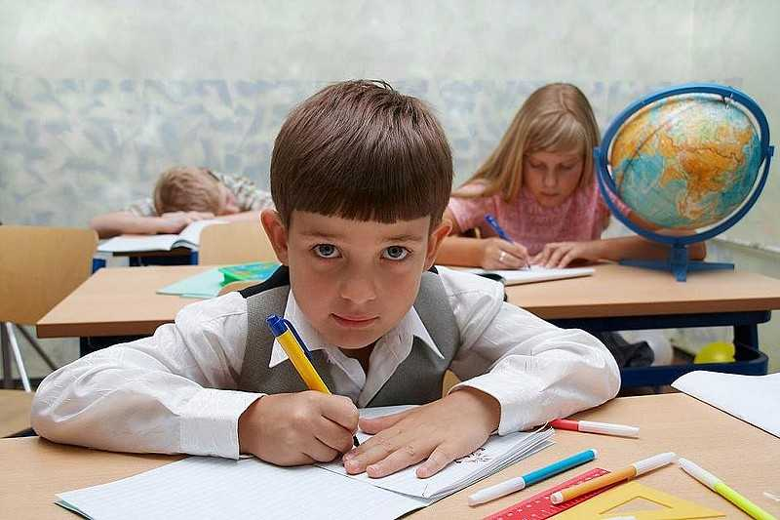
Для того, чтобы каждый ребенок мог развить свои творческие способности, необходимо разумное руководство со стороны учителя. Главной задачей педагога на каждом уроке учебно-воспитательного процесса должно стать развитие у ребенка гибкости мышления. А для этого надо превратить каждый урок в школе в урок мышления-общения, где истина предстает как спор об истине, как диалог. Во время такого диалога важно научить каждого ребенка рассуждать, гибко подходить к решению проблем, находить новые, оригинальные решения, для того, чтобы почувствовать удовольствие от обучения. Заинтересованность является эффективным средством успешного обучения, необходимым условием достижения положительных результатов. Только тогда, когда ребенок заинтересуется материалом, у него возникнет желание узнать о нем больше. Эффективное обучение невозможно без активизации познавательной деятельности, развития творческих способностей. Ведь дети должны усвоить не только определенную сумму знаний, но и научиться наблюдать, сравнивать, выявлять связь между понятиями темы, рассуждать. А добиться этого можно лишь средствами, которые активизируют творческие способности. Такими средствами являются интерактивные методы обучения.
Для того, чтобы развить творческую личность, во-первых, необходимо решить целый ряд задач, которые ставит перед собой педагог:
- вырабатывать навыки эффективного общения;
- вырабатывать умение творчески работать, решать различные проблемы;
- сформировать видение самого себя во взаимозависимости с другими;
- формировать у учащихся критическое мышление, способность вырабатывать собственную точку зрения и уважать точку зрения других.
Начальная школа играет важную роль в развитии личности. Поэтому возникает проблема поиска эффективных методик вариативных форм обучения младших школьников. Почему эта проблема актуальна? Наверное потому, что гуманизация системы отношений «учитель-ученик», удовлетворение потребностей детей в общении и сотрудничестве обусловливают сочетание индивидуальных, групповых и фронтальных видов деятельности, ведь именно через использование интерактивных методик, в частности через групповые формы выполнения задач, работу в парах у детей формируется положительная мотивация к учебному сотрудничеству. Цель интерактивного обучения - создание комфортных условий обучения, при которых ученик чувствует свою успешность, свою интеллектуальную совершенство. С успехом применяются на уроках чтения интерактивные методы обучения, так как они имеют много преимуществ:
- в работе задействованы все дети класса;
- учащиеся учатся работать в группе (команде);
- формируется доброжелательное отношение к оппоненту;
- каждый ребенок имеет возможность предлагать свое мнение;
- создается «ситуация успеха»;
- за короткое время осваивается много нового материала;
- формируются навыки толерантного общения, умение аргументировать свою точку зрения, находить альтернативное решение проблемы. Основными формами интерактивной работы является учебное взаимодействие в парах и микрогруппах.
Интерактивная работа имеет свои принципы:
- одновременное взаимодействие (все ученики работают в одно и то же время)
- одинаковое участие (для выполнения задания каждому ученику предоставляется одинаковое время)
- позитивное взаимодействие (группа выполняет задание в условиях успешной работы каждого ученика);
- индивидуальная ответственность (при работе в группе у каждого свои задачи).
На уроках создаются такие условия взаимодействия, которые психологически мотивируют у учащихся потребность высказываться искренне и непосредственно. Таким образом, у младших школьников формируется развернутая учебная деятельность путем овладения организационными, логически-речевыми, познавательными и контрольно-оценочным умениями и навыками, личный опыт культуры поведения в социальном и природном окружении, сотрудничества в различных видах деятельности. Именно интерактивные методы позволяют создавать учебную среду, в которой теория и практика усваиваются одновременно, а это дает возможность ученикам развивать мировоззрение, формировать характер, логическое мышление, связную речь; формировать критическое мышление; выявлять и реализовать индивидуальные возможности. При этом учебно-воспитательный процесс организуется так, что ученики ищут связь между новыми и уже полученными знаниями; принимают альтернативные решения, могут сделать «открытие», формируют свои собственные идеи и мысли с помощью различных средств; учатся сотрудничеству. Работая над этой проблемой, необходимо сделать акцент на уроки чтения, ведь умение сознательно читать - это тот фундамент, на котором строятся все остальные основы наук. На уроках можно использовать такие интерактивные формы обучения как: «Микрофон», работа в парах, малых группах, «ротационные тройки», «диалог», «синтез мыслей», «поиск информации», «общий проект», «мозговой штурм», упражнение «Ассоциативный куст», упражнение «Ожидание»; также очень широко и систематически используется инсценировка, развивающая память, творческое воображение, креативное мышление, язык, речь, умение общаться, самостоятельность. Цель такой работы - побуждать детей к постоянной активной работе, развивать интерес учащихся к овладению предметом, учить прислушиваться не только к себе, но и к другим. Работа над развитием творческих способностей повышает производительность труда учащихся. Они интересуются, что будет завтра, придумывают свои задачи, стихи, загадки. С целью творческого развития каждого ребенка, также можно применять на уроках познавательные (творческие) задачи. Такие задачи составляют систему, которая позволяет сформировать и развить все разнообразие интеллектуальной и творческой деятельности учащихся и обеспечить переход от репродуктивных, формально-логических действий к творческим. Помните, что творческие способности обеспечивают быстрое приобретение знаний и умений, закрепление и эффективное применение на практике. Всем известно, что развитие личности невозможно без развития когнитивной сферы. Именно развитие памяти, внимания, воображения, восприятия, мышления есть основа для развития продуктивного мышления и творческих способностей учащихся. Именно развитое мышление проявляется в рациональных средствах запоминания и припоминания. Исходя из вышеприведенного, почти на каждом уроке можно использовать специально разработанные логико-поисковые упражнения, вводить рациональные приемы, направленные на организацию управляемой деятельности учащихся. Используя интерактивные методы обучения, развивающие упражнения на развитие когнитивной сферы и развитие творческих способностей, тем самым развивается культура речи.
Культура речи - это «одежда мысли», по которой, как правило, сразу определяют уровень образованного человека. Это является очень важным фактором. Ибо цель начального образования в этом направлении возникает в создании прочной и относительно завершенной коммуникативной основы, необходимой и достаточной для общения младших школьников. Она должна стать базой для развития коммуникативной функции. Также стоит упомянуть и то, что главной задачей учителя начальных классов является формирование речевых умений и навыков в процессе речевой деятельности младших школьников (слушание, говорение, чтение, письмо). Эту деятельность учитель осуществляет не только на уроках чтения. Следует отметить, что самостоятельность в творческом мышлении, и такие жизненно необходимые качества, как сообразительность и изобретательность, развиваются в процессе игр, особенно дидактических. Используя на уроках такие игры, в которых дети активно проявляют свои усилия, они проникаются чувством ответственности и серьезностью в выполнении правил игры, приучаются к коллективной дисциплине. Решение интересных задач требует от школьника сообразительности, гибкости ума, заставляют повторять изученное, заглядывать в словарь. Все это, безусловно, возбуждает интерес к слову, к русскому языку, способствует обогащению лексического запаса, запоминанию норм и правил литературного произношения и письма. Исходя из местных конкретных условий, интересов и потребностей класса, уровня знаний каждого ученика, учительница видоизменяет предложенный материал. Легко и прочно усваивается тема через дидактическую игру и интерактивные формы обучения. Структурные составляющие дидактической игры: дидактическая задача,
игровой замысел,
начало игры,
игровые действия,
правила игры,
подведение итогов.
Большое внимание нужно уделять также развитию диалогической речи, которая дает высокие результаты в развитии личности. Нужно развивать литературно-творческие способности через придумывание рифмы к словам, составление загадок, скороговорок, подбором однокоренных слов, работой над труднопроизносимыми словами. Особое место в системе развития творческих способностей принадлежит художественным описаниям. Художественные словесные описания приучают детей передавать не только мысли и чувства, но и побуждают их к поиску адекватных языковых средств для передачи их оттенков, развивают способность выражать свои мысли и переживания ярко, выразительно, точно, красиво. Итак, творческая работа со словом - это то методическое средство, что делает обучение интересным. Нормативные документы, касающиеся современной начальной школы, ставят перед учителем много важных задач. И одно из них - это развитие личности. При использовании интерактивных технологий в целях развития личностирекомендуем использовать:
- создание учителем на каждом уроке комфортного, творческого микроклимата для всех субъектов учебно-воспитательного процесса;
- знание индивидуальных особенностей учащихся, их совершенствование и развитие;
- учитель не должен навязывать свое мнение, воздерживаться от стереотипов;
- применение в работе интерактивных методов обучения, развивающих упражнений на развитие творческих способностей, дидактических игр;
- поощрение и поддержание самостоятельности, усердия;
- систематизация детских творческих работ в тематические сборники, проводить презентации творческих личностей.

